Приложение 1 к приказу
от №_______/36-П

Проект территориального размещения
объекта наружной рекламы по лоту №1

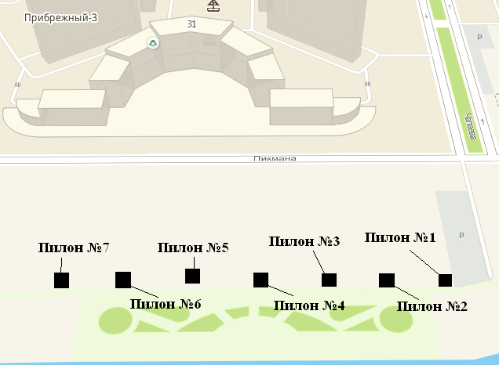
Местоположение рекламной конструкции | ул. Пикмана, 31 (напротив жилого дома, в районе набережной)
Тип рекламной конструкции | Отдельно стоящий двухсторонний рекламный сити-формат №1 со статическим или динамическим заполнением,с габаритными размерами информационного поля одной стороны 1,8 м (высота) х 1,2 м (ширина)

Координаты точек границ места размещения рекламной конструкциии по лоту №1

 | X | Y
1 | 947002.64 | 4420284.18
2 | 947003.99 | 4420284.84
3 | 947003.34 | 4420286.19
4 | 947001.99 | 4420285.53

Проект территориального размещения
объекта наружной рекламы по лоту №1

Местоположение рекламной конструкции | ул. Пикмана, 31 (напротив жилого дома, в районе набережной)
Тип рекламной конструкции | Отдельно стоящий двухсторонний рекламный сити-формат №2 со статическим или динамическим заполнением, с габаритными размерами информационного поля одной стороны 1,8 м (высота) х 1,2 м (ширина)

 | X | Y
1 | 947016.99 | 4420256.08
2 | 947018.34 | 4420256.74
3 | 947017.69 | 4420258.09
4 | 947016.34 | 4420257.43
Координаты точек границ места размещения рекламной конструкциии по лоту №1

Проект территориального размещения
объекта наружной рекламы по лоту №1

Местоположение рекламной конструкции | ул. Пикмана, 31 (напротив жилого дома, в районе набережной)
Тип рекламной конструкции | Отдельно стоящий двухсторонний рекламный сити-формат №3 со статическим или динамическим заполнением, с габаритными размерами информационного поля одной стороны 1,8 м (высота) х 1,2 м (ширина)

 | X | Y
1 | 947031.32 | 4420228.02
2 | 947032.67 | 4420228.68
3 | 947032.02 | 4420230.03
4 | 947030.67 | 4420229.37
Координаты точек границ места размещения рекламной конструкциии по лоту №1

Проект территориального размещения
объекта наружной рекламы по лоту №1

Местоположение рекламной конструкции | ул. Пикмана, 31 (напротив жилого дома, в районе набережной)
Тип рекламной конструкции | Отдельно стоящий двухсторонний рекламный сити-формат №4 со статическим или динамическим заполнением, с габаритными размерами информационного поля одной стороны 1,8 м (высота) х 1,2 м (ширина)

 | X | Y
1 | 947045.65 | 4420199.96
2 | 947047.00 | 4420200.62
3 | 947046.35 | 4420201.97
4 | 947045.00 | 4420201.31
Координаты точек границ места размещения рекламной конструкциии по лоту №1

Проект территориального размещения
объекта наружной рекламы по лоту №1

Местоположение рекламной конструкции | ул. Пикмана, 31 (напротив жилого дома, в районе набережной)
Тип рекламной конструкции | Отдельно стоящий двухсторонний рекламный сити-формат №5 со статическим или динамическим заполнением, с габаритными размерами информационного поля одной стороны 1,8 м (высота) х 1,2 м (ширина)
 | X | Y
1 | 947060.12 | 4420171.95
2 | 947061.47 | 4420172.61
3 | 947060.82 | 4420173.96
4 | 947059.47 | 4420173.30

Координаты точек границ места размещения рекламной конструкциии по лоту №1

Проект территориального размещения
объекта наружной рекламы по лоту №2

Местоположение рекламной конструкции | ул. Пикмана, 31 (напротив жилого дома, в районе набережной)
Тип рекламной конструкции | Отдельно стоящий двухсторонний рекламный сити-формат №6 со статическим или динамическим заполнением, с габаритными размерами информационного поля одной стороны 1,8 м (высота) х 1,2 м (ширина)

 | X | Y
1 | 947074.57 | 4420143.96
2 | 947075.92 | 4420144.62
3 | 947075.27 | 4420145.97
4 | 947073.92 | 4420145.31
Координаты точек границ места размещения рекламной конструкциии по лоту №2

Проект территориального размещения
объекта наружной рекламы по лоту №2

Местоположение рекламной конструкции | ул. Пикмана, 31 (напротив жилого дома, в районе набережной)
Тип рекламной конструкции | Отдельно стоящий двухсторонний рекламный сити-формат №7 со статическим или динамическим заполнением, с габаритными размерами информационного поля одной стороны 1,8 м (высота) х 1,2 м (ширина)

 | X | Y
1 | 947089.02 | 4420115.97
2 | 947090.37 | 4420116.63
3 | 947089.72 | 4420117.98
4 | 947088.37 | 4420117.32
Координаты точек границ места размещения рекламной конструкциии по лоту №2

Проект территориального размещения
объекта наружной рекламы по лоту №2

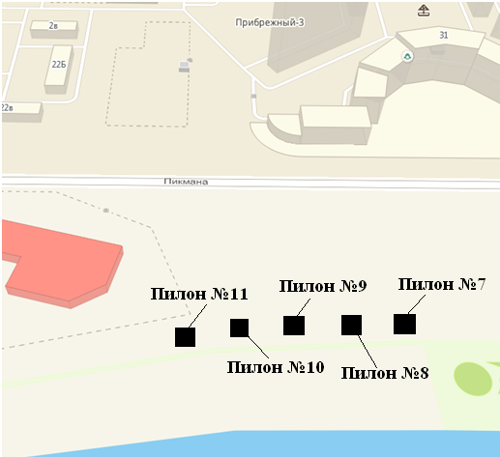
Местоположение рекламной конструкции | ул. Пикмана, 31 (напротив жилого дома, в районе набережной)
Тип рекламной конструкции | Отдельно стоящий двухсторонний рекламный сити-формат №8 со статическим или динамическим заполнением, с габаритными размерами информационного поля одной стороны 1,8 м (высота) х 1,2 м (ширина)

 | X | Y
1 | 947102.87 | 4420089.36
2 | 947104.22 | 4420090.02
3 | 947104.87 | 4420088.67
4 | 947103.52 | 4420088.01
Координаты точек границ места размещения рекламной конструкциии по лоту №2

Проект территориального размещения
объекта наружной рекламы по лоту №2

Местоположение рекламной конструкции | ул. Пикмана, 31 (напротив жилого дома, в районе набережной)
Тип рекламной конструкции | Отдельно стоящий двухсторонний рекламный сити-формат №9 со статическим или динамическим заполнением, с габаритными размерами информационного поля одной стороны 1,8 м (высота) х 1,2 м (ширина)

 | X | Y
1 | 947117.37 | 4420061.40
2 | 947118.72 | 4420062.06
3 | 947119.37 | 4420060.71
4 | 947118.02 | 4420060.05
Координаты точек границ места размещения рекламной конструкциии по лоту №2

Проект территориального размещения
объекта наружной рекламы по лоту №2

Местоположение рекламной конструкции | ул. Пикмана, 31 (напротив жилого дома, в районе набережной)
Тип рекламной конструкции | Отдельно стоящий двухсторонний рекламный сити-формат №10 со статическим или динамическим заполнением, с габаритными размерами информационного поля одной стороны 1,8 м (высота) х 1,2 м (ширина)

 | X | Y
1 | 947128.38 | 4420031.89
2 | 947129.78 | 4420032.44
3 | 947130.32 | 4420031.04
4 | 947128.93 | 4420030.49
Координаты точек границ места размещения рекламной конструкциии по лоту №2

Проект территориального размещения
объекта наружной рекламы по лоту №2

Местоположение рекламной конструкции | ул. Пикмана, 31 (напротив жилого дома, в районе набережной)
Тип рекламной конструкции | Отдельно стоящий двухсторонний рекламный сити-формат №11 со статическим или динамическим заполнением, с габаритными размерами информационного поля одной стороны 1,8 м (высота) х 1,2 м (ширина)

 | X | Y
1 | 947138.31 | 4420002.03
2 | 947139.71 | 4420002.58
3 | 947140.25 | 4420001.18
4 | 947138.86 | 4420000.63
Координаты точек границ места размещения рекламной конструкциии по лоту №2

Проект территориального размещения
9 КЛ - 10кВ
объекта наружной рекламы по лоту №3

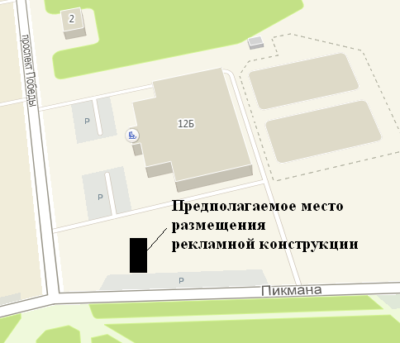
Местоположение рекламной конструкции | ул. Пикмана, квартал "Прибрежный-1" (в районе дома 12Б по ул. 60 лет Октября)
Тип рекламной конструкции | Отдельно стоящий двухсторонний рекламный щит №1 со статическим или динамическим заполнением, с габаритными размерами информационного поля одной стороны 3,0 м (высота) х 6,0 м (ширина)

Координаты точек границ места размещения рекламной конструкциии по лоту №3

 | X | Y
1 | 947390.09 | 4419299.01
2 | 947395.92 | 4419300.33
3 | 947396.58 | 4419297.39
4 | 947390.75 | 4419296.09

Проект территориального размещения
объекта наружной рекламы по лоту №4

Местоположение рекламной конструкции | ул. Пикмана, квартал "Прибрежный-1" (в районе дома 12Б по ул. 60 лет Октября)
Тип рекламной конструкции | Отдельно стоящий двухсторонний рекламный щит №2 со статическим или динамическим заполнением, с габаритными размерами информационного поля одной стороны 3,0 м (высота) х 6,0 м (ширина)

Координаты точек границ места размещения рекламной конструкциии по лоту №4

 | X | Y
1 | 947344.24 | 4421893.68
2 | 947349.31 | 4421896.83
3 | 947350.91 | 4421894.29
4 | 947345.82 | 4421891.12

Проект территориального размещения
объекта наружной рекламы по лоту №5

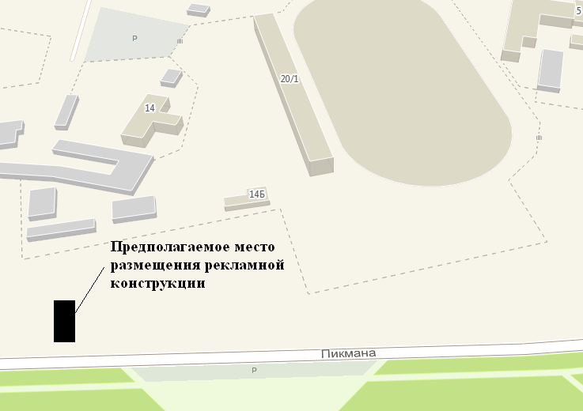

Местоположение рекламной конструкции | ул. Пикмана, квартал "Прибрежный-1" (в районе дома 12Б по ул. 60 лет Октября)
Тип рекламной конструкции | Отдельно стоящий двухсторонний рекламный щит №2 со статическим или динамическим заполнением, с габаритными размерами информационного поля одной стороны 3,0 м (высота) х 6,0 м (ширина)
Координаты точек границ места размещения рекламной конструкциии по лоту №5
 | X | Y
1 | 947243.70 | 4422070.30
2 | 947248.79 | 4422073.47
3 | 947247.19 | 4422076.01
4 | 947242.12 | 4422072.86

